ÁCAROS PREDADORES (MESOSTIGMATA: MACROCHELIDADE) ASSOCIADOS A BESOUROS SCARABAEIDAE
29ª SEAGRO

PREDATORS MITES (MESOSTIGMATA: MACROCHELIDAE) ASSOCIATED WITH BEETLES SCARABAEIDAE.
29th SEAGRO

Fernanda Atalane de Oliveira¹, Kennedy Soares Cordeiro¹, VirgilioBorghi Neto¹, Grazielle Furtado Moreira¹, Anderson Mathias Holtz¹.

¹Instistuto Federal do Espírito Santo (IFES)- Campus Itapina, Laboratório de Entomologia e Acarologia Campus -Itapina, fer.agroro@gmail.com.

Apresentado na
29ª Semana Agronomica do CCAE/UFES - SEAGRO 2018
17 à 21 de Setembro de 2018, Alegre - ES, Brasil

RESUMO –Os ácaros são organismos que podem ser encontrados em diversos ambientes de vida animal.Avaliando esses parâmetros biológicos de distribuição, pode-se conhecer e estudar a acarofauna presente em diversas regiões, relacionando situações foréticas de ácaros e besouros e a ocorrência dessas espécies nos diversos ambientes. Desta forma, o objetivo deste trabalho foi observar à associação de ácaros predadores da família Macrochelidae a besouros da família Scarabaeidae em ambiente de vida animal.Foram coletadas três espécies de besouros da família Scarabaeidae no munícipiode Itarana-ES, em setores de bovinocultura.Dentre o material coletado em área de bovinocultura, identificou-se a presença da família Macrochelidae associada a besouros da família Scarabaeidae, relatando-se pela primeira vez no Brasil a ocorrência dessa família de ácaros em besouros.

PALAVRAS-CHAVE:Controle biológico; Forésia; Acarologia; Insetos.
KEYWORDS: Biological control; Phoretic; Acarology; Insects
SEÇÃO:

INTRODUÇÃO

A maioria das espéciesdos ácaros de vida livre são predadoras, sendo encontradas na camada de matéria orgânica que recobrem o solo e em material em decomposição onde se alimentam de nematoides, outros ácaros e ovos de artrópodes (Flechtmann, 1975;Krantz, 1978). Os ácaros se reproduzem continuamente em um ambiente adequado, mas se dispersam quando um fator ambiental afeta adversamente sua presença no habitat.Esse mecanismo de dispersão é chamado de forésia.
Existem estudos que relatam diversas espécies de besouros da família Scarabaeidae que abrigam em associações foréticas varias espécies de ácaros. Dentre esses, alguns registram a ocorrência de ácaros associados acoleópteros em esterco de aves e de bovinos(Giaznizella, 2000).
A família Macrochelidade compreende ao grupo de ácaros predadores que ocorrem em matéria orgânica em decomposição e outros habitats incluindo ninhos de pássaros e estrume animal (Gwiazdowiczet al., 2006).Muitas espécies dessa família são foréticos em besouros, formigas, moscas e pássaros (Krantz e Moser, 2012). Entretanto, devido ao seu ambiente de vida, é comum a ocorrência dessa interação a besouros.
Sendo assim, o objetivo deste trabalho foi observar à associação de ácaros predadores da família Macrochelidae a besouros da família Scarabaeidae em ambientes de vida animal, bem como, fazer o primeiro registro deste ácaro associado a besouros no estado do Espírito Santo.

METODOLOGIA

Foram coletados três espécies de besouros Scarabaeidae nas regiões de Itarana-Es, em setores de bovinocultura. Estes besouros foram armazenados a principio em álcool absoluto até achegada ao local de triagem no laboratório de Entomologia e Acarologia do IFES- Itapina. Em laboratório, os besouros coletados foram triados com auxílio de microscópio estereoscópio.Os ácaros encontrados nos besouros foram montados em lâminas com meio de Hoyer (objetivando-se clarificação dos exemplares), e cobertos com lamínulas.Após este procedimento, as lâminas contendo os ácaros foram colocadas em estufa de circulação de ar foraçado a 50°C para secarem. Este material permaneceu na estufa por 7 dias.Em seguida a este procedimento foi realizada a identificação dos ácaros, à nível de família, utilizando microscópio óptico de contraste de fases, com câmera digital acopladae com auxílio de chaves de identificação.

RESULTADOS E DISCUSSÕES

Dentre o material coletado em área de bovinocultura, identificou-se a presença da família Macrochelidae (Figuras 1 e 2) associada a besouros da família Scarabaeidae.A forésia entre ácaros Macrochelidae e besouros é a maneira mais eficiente para que eles consigam transitar e abranger áreas mais especificas de seu habitat. Rodrigueiro (2004) compara uma relação forética entre esses ácaros e besouros mostrando que reconhecimento de hospedeiro ideal é fundamental para o transporte para um local novo e é frequentemente baseado em estímulos químicos ou olfativos produzidos pelo hospedeiro. Devido a isso pode-se pensar que é comum encontrar esses ácaros associados a besouros Scarabaeidae (Rola-bosta) em áreas de gado, atuando de forma positiva no controle biológico, principalmente sobre larvas de Musca domestica (L. 1758) (Axtell, 1986; Almeida, 1994).Recentemente a Secretaria de Agricultura do estado de São Paulo criou um grupo de pesquisa a fim de se estudar a eficiência dos ácaros da família Macrochelidae sobreStomoxyscalcitrans(L.1758), confirmando o potencial biológico de controle apresentado por esta família de ácaros predadores
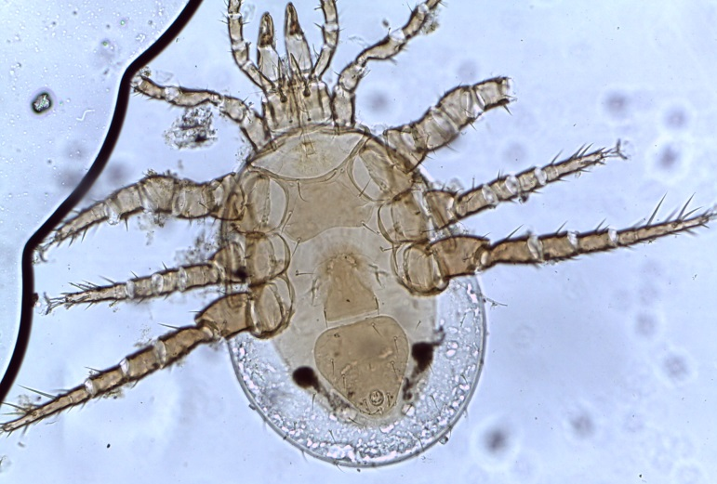
Figura 1-Lâmina de microscopia - Família Macrochelidade
Fonte: Laboratório de Entomologia e Acarologia Agrícola- IFES (2018).

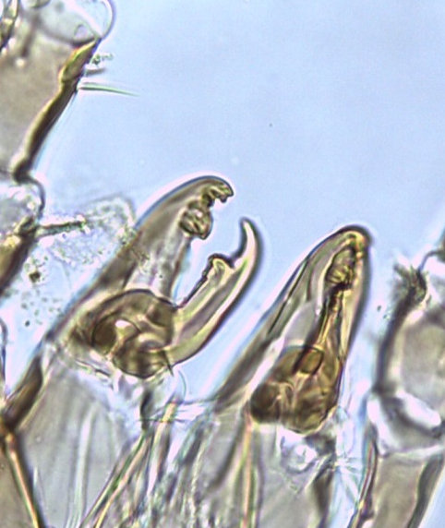
Figura 2 -Chelicera do Macrochelidade
Fonte: Laboratório de Entomologia e Acarologia Agrícola- IFES (2018).

CONCLUSÃO
Confirmou a associação de ácaros da família Macrochelidae a besouros da família Scarabaeidae em ambientes de bovinocultura. Primeiro registro desseácaro associado a besouros no estado do Espírito Santo.

REFERÊNCIAS

Almeida NW (1994) Caracterização de alguns parâmetros biológicos de Macrochelesmuscaedomesticae (Scopoli, 1772) (Acari: Gamasida) associada às moscas sinantrópicas em granja de aves poedeiras de Monte-Mor, S.P. (Acarina: Mesostigmata; Macrochelidae). MS dissertation, Univ Estadual de Campinas, Brazil, p 115
AZEVEDO, H.L; EMBERSON, M.R; ESTECA, C.N.F; MORAES, G.J. MachochelidMites (Mesostigmata: Macrochelidae) as BiologicalControlAgentsa: Prospects for BiologicalControlofPlantFeedingMitesAndOthOrganismss. São Paulo: Chapter 4, 2015. p. 103-132.

Axtell RC (1986) Fly management in poultry production: cultural, biological, and chemical. Poultry Sci 65:657-667

Axtell RC, Rultz DA (1986) Role of parasites and predators as biological fly control agents in Poultry production facilities. Miscellaneous Publication (Biological control of muscoid flies) 61:88-100

CAMARA, G. de R. Taxonomic studies of Macrochelidae mites (Acari: Mesostigmata) and their potential use to control Stomoxyscalcitrans andMusca domestica(Diptera: Muscidae).2015. 48 f. Thesispresented (Doctor in Science: AreaEntomology)– USP- Escola Superior de Agricultura “ Luiz de Queioz’’ São Paulo, Piracicaba, SP, 2017.

FLECHTMANN, C. H. W. 1975. Elementos de acarologia. São Paulo: Nobel, 344p.
GIANIZELLA, S. L. 2000. Observação em laboratório de ciclos biológicos e hábitos deduas espécies de Histeridae (Coleoptera): Euspilotusmodestus(Erichson) e Carcinopstroglodytes(Paykull) e sua possível utilização no controle biológico de Musca domesticaL. em granjas de aves poedeiras. 136p. Tese de Doutorado, Curso de Pós-graduação emParasitologia, Instituto de Biologia, Universidade Estadual de Campinas (UNICAMP),
Campinas/SP.
Gwiazdowicz D.J., Błoszyk J., Bajerlein D., Halliday R.B., Mizera T. 2006 — Mites (Acari: Mesostigmata) inhabiting nests of the white-tailed sea eagle Haliaeetusalbicilla (L.) in Poland — Entomol. Fenn., 1: 366-372.
KRANTZ, G. W. 1978. A manual of acarology.Oregon Univ. Press: Ed. Corvallis, 509p.
Krantz G.W., Moser J.C. 2012 — A new genus and species of Macrochelidae (Acari: Mesostigmata) associated with the Texas leafcutting ant, Atta texana (Buckley) in Louisiana, USA — Int. J. Acarol., 38(7): 576-582. doi:10.1080/01647954.2012.704396
MITCHELL, R. 1970. An analysis of dispersal in mites. American Naturalist, Chicago, 104(939):425-431.

RODRIGUEIRO, T.S.C; PRADO, A.P.Macrochelesmuscaedomesticae (Acari, Macrochelidae) e uma espécie de Uroseius (Acari, Polyaspididae) forética sobre Musca domestica(Diptera, Muscidae): efeitos na dispersão e colonização do esterco de aves.Iheringia, Sér. Zool vol.94 no.2 Porto Alegre junho de 2004

